260827关于上传托架号和车牌重复上传的问题反馈

上传托架号的问题
- 现象：将车牌遮挡场景下，算法误识别托架号，并将托架号作为车牌号上传。
- 识别错误的车牌
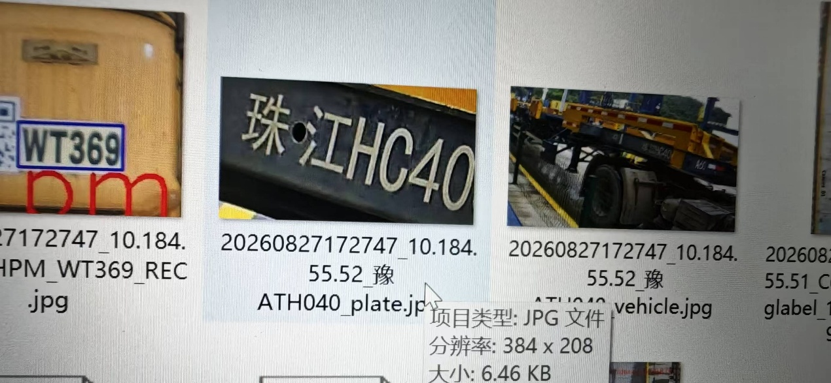
- 问题原因：
  - 前提条件：有车辆或有物体移动就会触发车牌识别。PIIS会在大车到位，任务下发之后向OCR请求车牌信息，并根据外集卡还是内集卡取来自OCR的数据。如果是内集卡任务就会取OCR发送的车顶号，如果是外集卡就会取OCR发送的车牌号。
  - 当集卡或者大车移动时，车牌相机就会抓拍并识别图片中的文字（车牌）。
  - 当遮挡车牌时，OCR识别不到车牌，PIIS也没有收到车牌数据，就会一直请求OCR，直到PIIS收到车牌信息或者请求超时。
  - 当车头已经经过车牌相机的识别区域并持续前进时，由于车辆移动，车牌识别还在持续识别，并且由于PIIS没有获得车牌数据，就会一直请求。直到车辆的车架号被车牌相机拍到并识别当成车牌号上传。
- 解决措施：
  - 车牌相机识别问题已经和海康技术支持取得联系，当前暂未收到回复，会持续联系海康方面，直到问题解决。
  - OCR程序方面
    - 增加校验逻辑，根据车牌底色特征排除非黄色底色车牌，执行保存上传，拦截无效车牌
    - OCR采集程序新增照片二次识别，复核输出车牌结果，从而减少误判。
二、 车牌号重复上传的问题
1. 判断【集卡有、集卡无】是否全由CPS给到OCR作为启动及结束的唯一控制？
答：集卡有和集卡无的信号仍由CPS给出，用来清理车顶号，集卡离开由OCR根据流识别自行判断，用来清理车牌号。
2. 为什么现在是「CPS负责“集卡有”，OCR负责“集卡无”」的判断？
答：并不是OCR负责集卡无，而是OCR会判断集卡是否离开，从而自动清理车牌。
- 8月26日「死循环」问题
  - 现象：换集卡后仍然上传问题车牌
  - 问题原因：
    - 前提条件：有车辆或有物体移动就会触发车牌识别。PIIS会在大车到位，任务下发之后向OCR请求车牌信息，并根据外集卡还是内集卡取来自OCR的数据。如果时内集卡任务就会取OCR发送的车顶号，如果是外集卡就会取OCR发送的车牌号。
    - 发生问题的522具体原因，先启动了流识别的程序然后修改的配置。在更新程序的时候将先启动了程序后修改了配置，导致正确的配置没有被带起。即配置文件中用于流识别的相机IP为10.184.41.51和 10.184.41.57，而程序日志中的用于流识别的相机IP为10.184.51.57和10.184.51.51。
    - 根本原因：460离开后没有拍到任务车467的车牌，如果拍到467的车牌会替换460的车牌
    - 日志具体表现贴在下方。

  - 解决方法：
    - 重启流识别程序，使流识别程序重新带起正确的配置，规范程序升级流程。
    - 检查其余联调区的配置，确保程序一致。
    - 日后重点关注车牌车顶号识别相关问题，分析原因，修改程序提高识别率。

IARS采集程序日志
6252: 2026-08-26 16:10:53.056 [console] [info] 接收到消息：
msg_id: "b0a9ac88-4fb1-4d85-95e5-ee43d548f09c"
any {
[type.googleapis.com/ocrs.pb.TRUCKSTATUS] {
truck_status: 2
camera_name: "10.184.51.57"
}
}
这是采集程序收到的流识别的消息，从日志中看到卡车状态为2：集卡离开，表示流识别正确的识别到了集卡离开，但是相机对应的车道IP与本机的IP不匹配因此未清理此前保存的车牌数据。
18064: 16:15:05.251 ******* 作业开始 ******* 71424
18067: 16:15:05.252 [plan][pmn] 接收到计划车号 [BMH764] type[2]
18092: 16:15:05.778 作业车道[2]，有车车道[0][1]
18094: 16:15:05.779 [pmn] 车牌数据预览 lane[1] truck[粤BHZ2005]
18095: 16:15:05.779 [pmn] 车牌数据预览 lane[2] truck[粤BEK460]
18097: 16:15:05.779 车牌识别位置[38271]，当前位置[40955]
18108: "PlateTop": ""
18111: "TruckPlate": "BEK460"
18372: 16:15:07.782 [pmn] 车道[2] 使用车号结果 pmn:BMH764, conf:0.958, nCount:1
18403: "PlateTop": "BMH764" ← 车顶号对
18406: "TruckPlate": "BEK460" ← 车牌是旧的
18408: "StatusCode": 0
这是从采集程序的作业开始到发送车牌号的日志中摘取的日志，表示发送的是BEK460来自车道2，及外集卡车道。表示程序流程没有问题。
[2026-08-26 16:21:47.334] TruckDetectDLL DoDetect 10.184.51.51 70
[2026-08-26 16:21:47.368] TruckDetectDLL DoDetect 10.184.51.57 173 grab
[2026-08-26 16:21:47.393] TruckDetectDLL DoDetect 10.184.51.57 173 decode
这是流识别程序的日志，可以从日志中看出，设置的相机IP为51段，与之前的原因分析匹配

三、OCR进出箱流程
